##### Voorbeeld

Door toepassing van tekstmodel BesluitCompact ziet een initiële reactieve interventie waarmee een tijdelijk regelingdeel wordt ingesteld, er schematisch uit zoals aangegeven in Figuur 18.

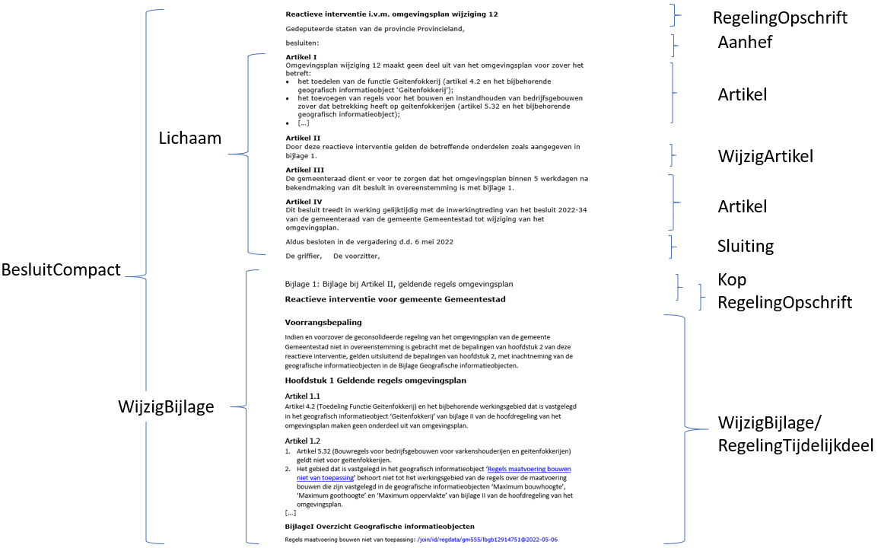

1. Voorbeeld toepassing tekstmodel BesluitCompact en WijzigBijlage/RegelingTijdelijkdeel op initieel besluit reactieve interventie

In het voorbeeld van het initieel besluit van Figuur 18 zijn WijzigArtikel en Artikel in het Lichaam van het Besluit-deel letterlijk opgevat door in de Kop van ieder artikel het Label Artikel te gebruiken. Dat is niet verplicht, STOP verplicht er slechts toe dat de Kop van een Artikel ten minste één van de elementen Label, Nummer en Opschrift bevat. Het is dus ook mogelijk om in de kop van de betreffende artikelen alleen een nummer op te nemen.